**THỰC HÀNH LAB 3**

**TRIỂN KHAI SQUID PROXY**

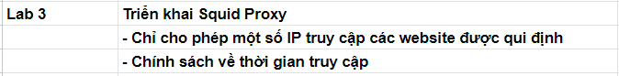

**Phần 1: Giới thiệu**

Squid proxy là một là một giải pháp proxy phần mềm mã nguồn mở tự do được sử dụng nhiều nhất trong giải pháp Proxy của cộng đồng mạng. Squid proxy làm nhiệm vụ chuyển tiếp các yêu cầu từ phía client và đồng thời đóng vai trò kiểm soát tạo sự an toàn cho việc truy cập Internet của các client. Mục đích của việc sử dụng Proxy: Online ẩn danh, Cải thiện bảo mật trực tuyến, Cải thiện thời gian tải, Chặn truy cập độc hại, Lưu trữ hoạt động trực tuyến của chúng ta, Làm giảm việc sử dụng băng thông.

**Phần 2: Chuẩn bị thiết bị**

Mô hình:

|  |  |  |
| --- | --- | --- |
| Tên thiết bị | Số lượng | Ghi chú |
| Máy ảo (pfSense) | 01 |  |

**Phần 3: Cài đặt thiết bị**

Tạo dựng máy ảo:

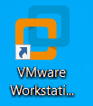 **Thiết bị cần:**

- VMware Workstation

- file iso pfSense

**Thực hành tạo dựng:**

– Để chuẩn bị cho bài lab cấu hình Loadbalancing trên pfSense. Chúng ta sẽ thiết lập lại “Virtual Network Editor” bằng cách chọn “**Edit -> Virtual Network Editor**”

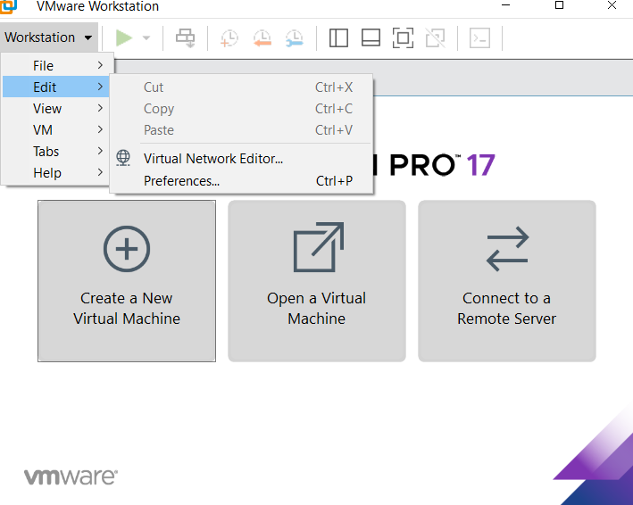

– Chỉnh lại **VMnet0** từ “**Bridged**” thành “Host-only” ( bấm Change Settings nếu đòi quyền administrator) –*Note: Nếu sau khi cấu hình xong Pfsense không ping được Internet thì xóa luôn VMnet0 hoặc nhớ add route nếu gặp lỗi no route to host*

route delete default

route add default 192.168.1.1 (với 192.168.1.1 là IP default gateway)

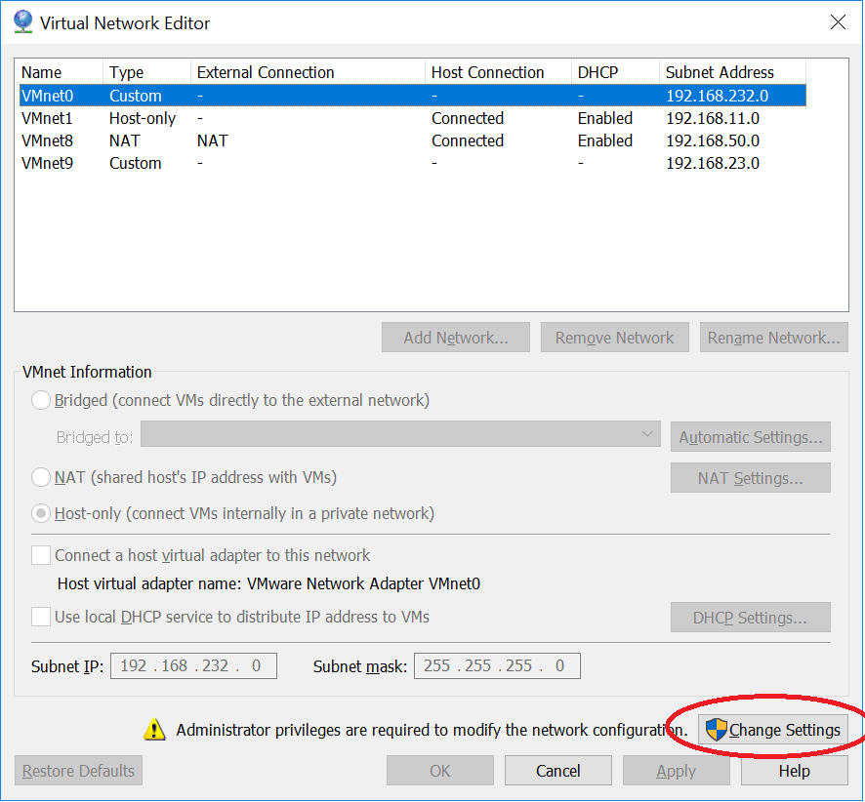

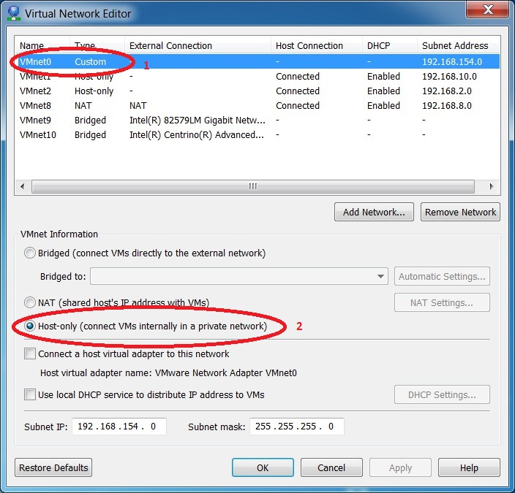

– Thêm **VMnet9**và thiết lập ở chế độ “**Bridged**” với card mạng **ethernet (LAN)** của Laptop thật

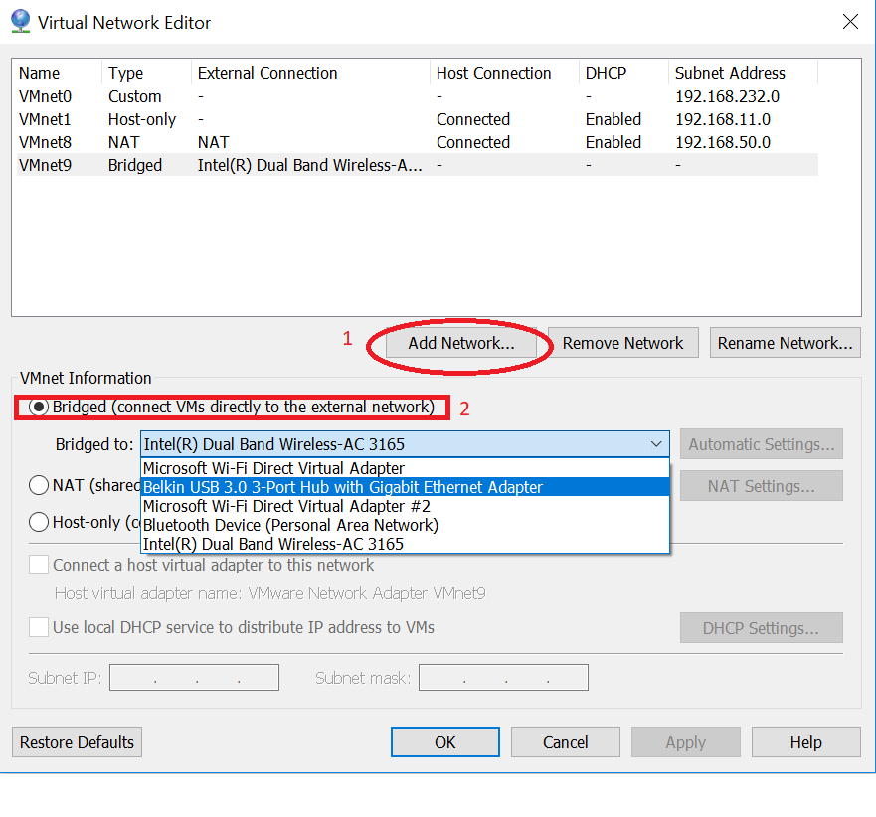

– Thêm **VMnet10** và thiết lập ở chế độ “**Bridged**” với card mạng **“Wireless”** của Laptop thật

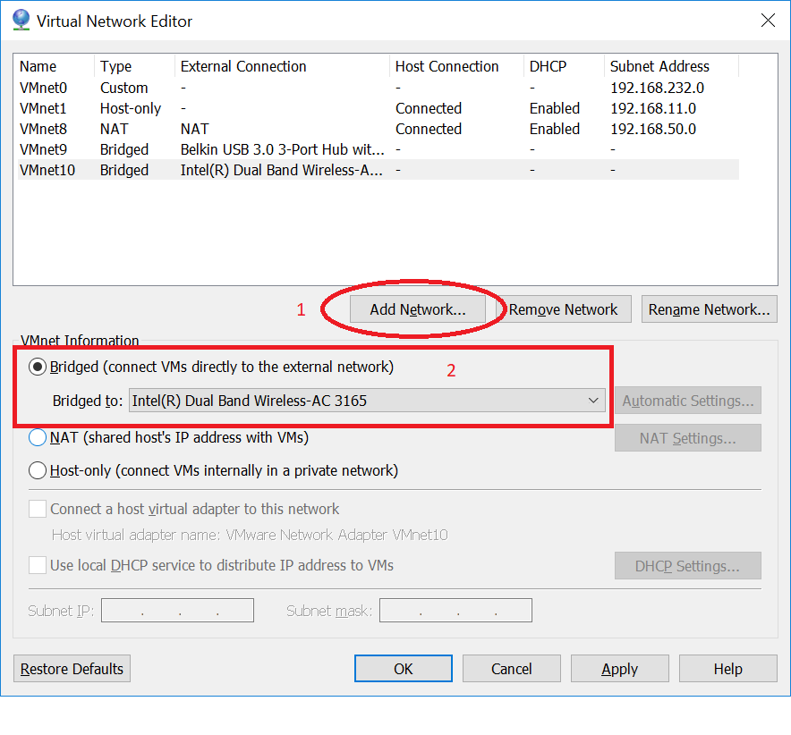

– Tạo 1 máy ảo mới ( New Virtual Machine Wizard (Ctrl+N) ). Chọn “**Typical**” -> “**Next**”

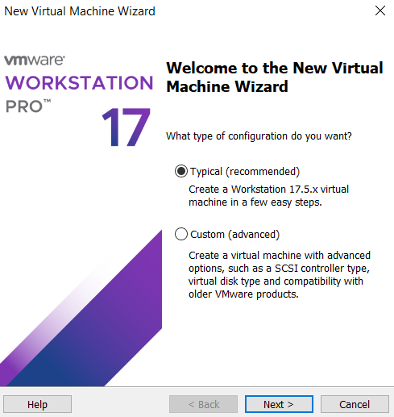

– **Browse** tới file pfSense.iso download ở trên -> click “**Next**”

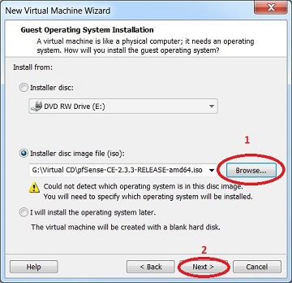

– Chọn **“FreeBSD 64-bit”** trong mục “Select a Guest Operating System” -> click “**Next**”

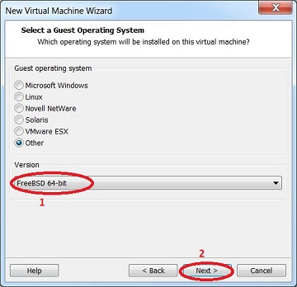

– Tạo thư mục chứa máy ảo pfSense -> chọn “Next”

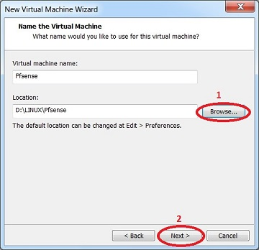

– Chọn dung lượng cho máy ảo pfSense -> click **“Next”**

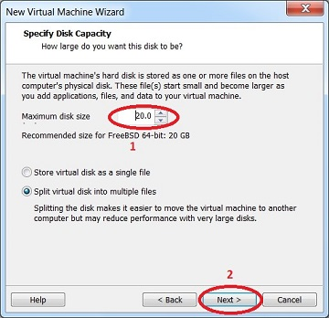

– Chọn “Customize Hardware” để thêm card mạng cho máy ảo pfSense

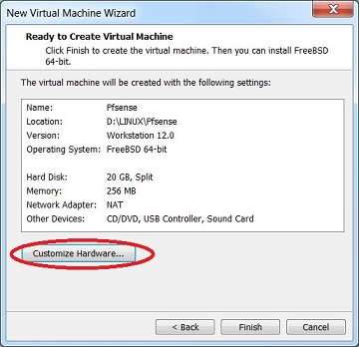

– Chọn “Add” và thêm 3 card mạng “VMnet8”, “VMnet9″, VMnet10” cho máy ảo pfSense -> chọn**“Close”**

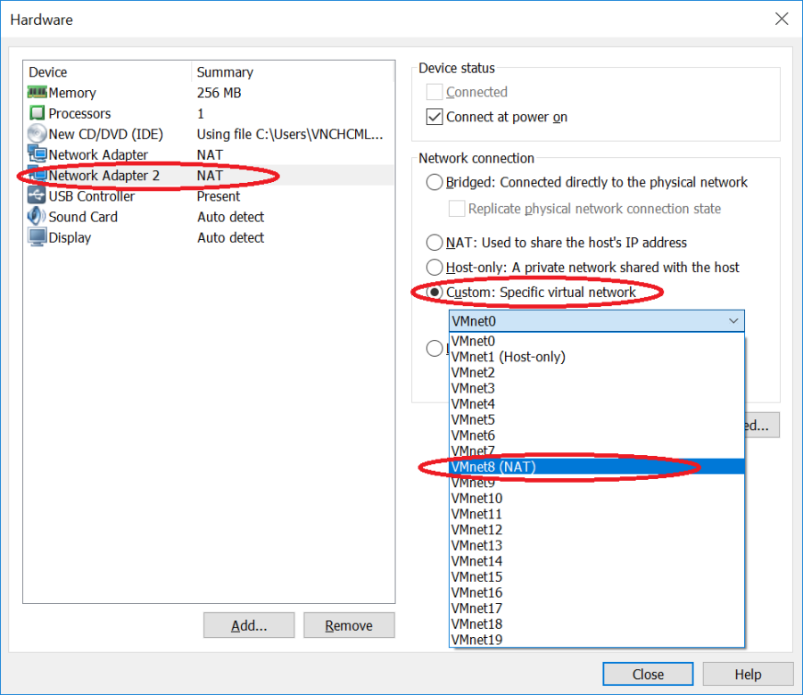

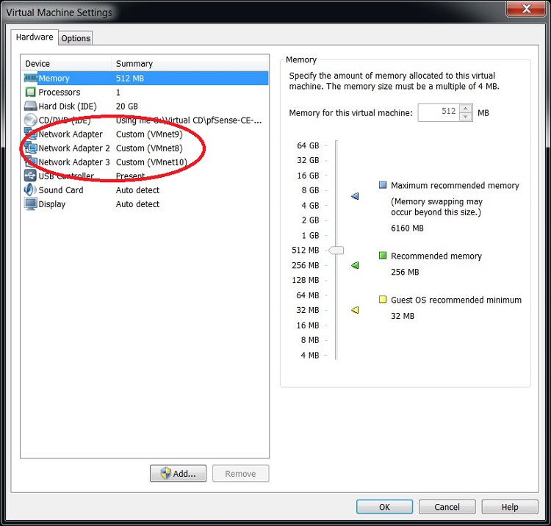

– Chọn “**Finished**” để kết thúc quá trình cài đặt pfSense

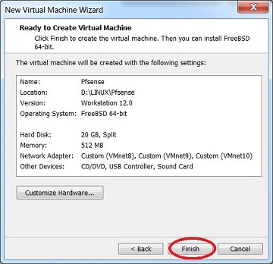

– Khởi động để cài đặt máy ảo pfSense

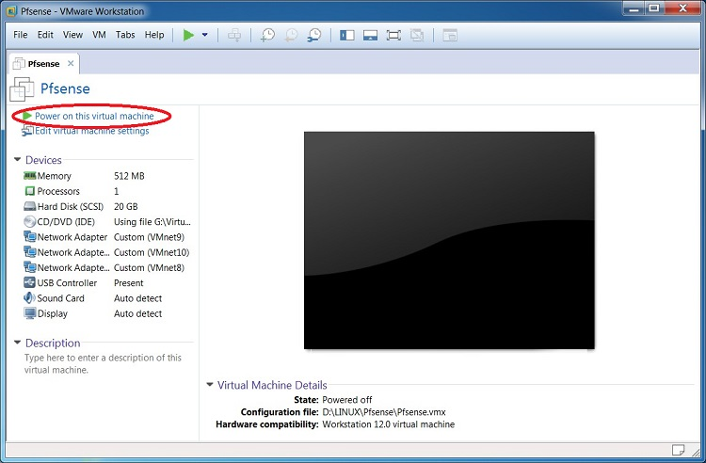

– pfSense sẽ tự chọn mode khởi động

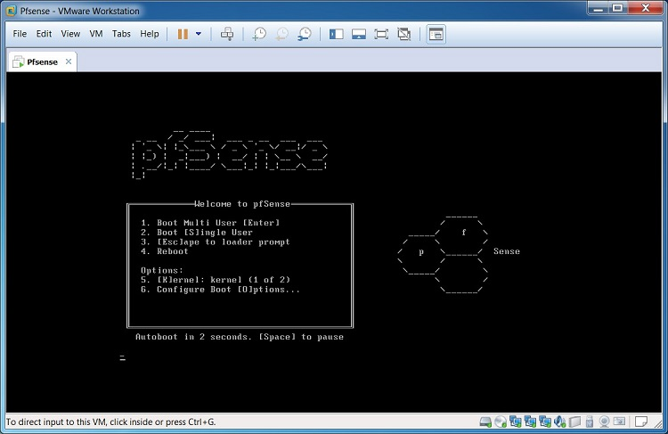

Bấm **Accept**

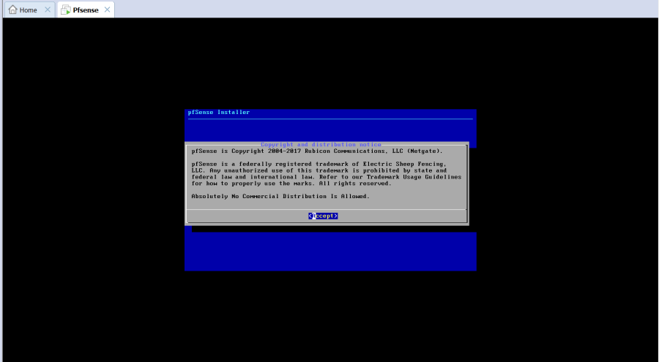

Bấm OK để Install pfSense

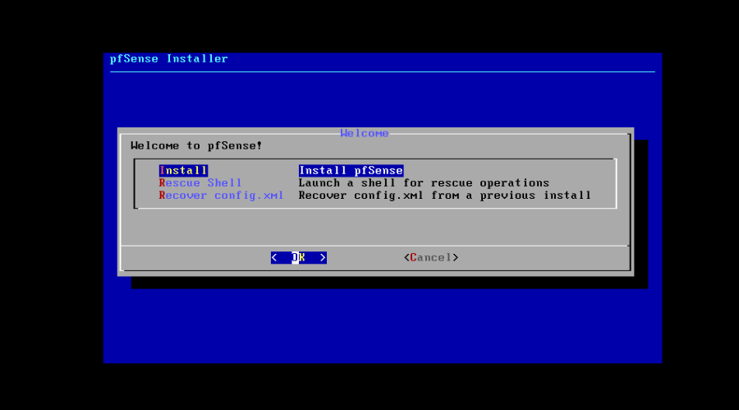

Bâm Select

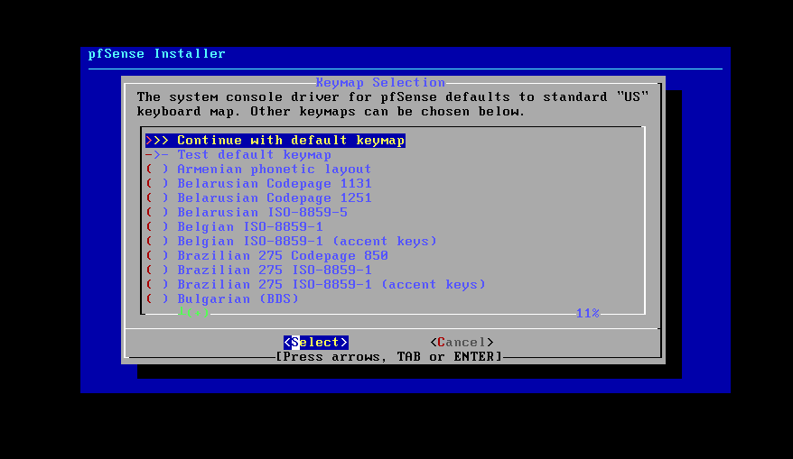

Bước tiếp theo bấm OK để pfSense cài đặt

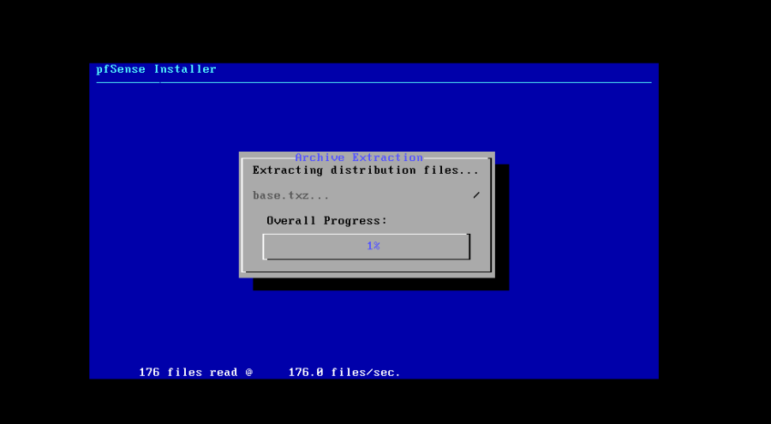

Bước cuối bấm No rồi Reboot lại hệ thống

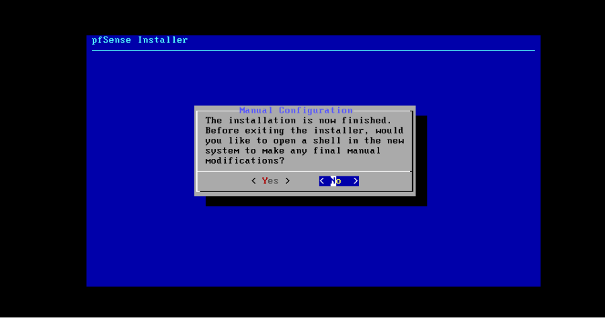

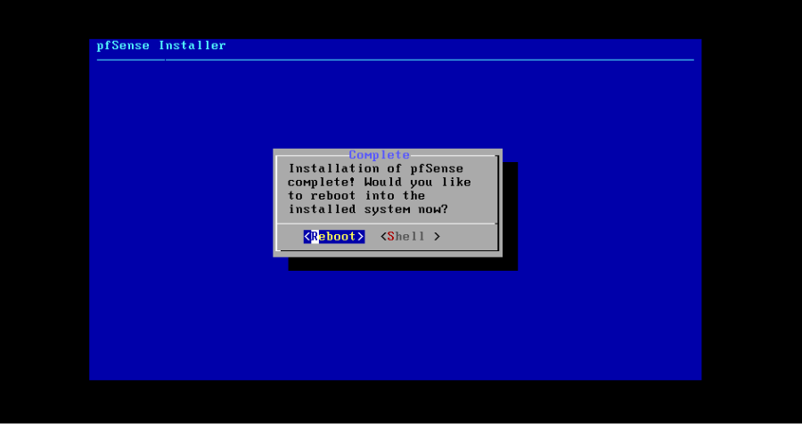

**Phần 4: Thực hành Lab**

**TRIỂN KHAI SQUID PROXY**